GMP Photoart 17LSI lamináló (190 °C)

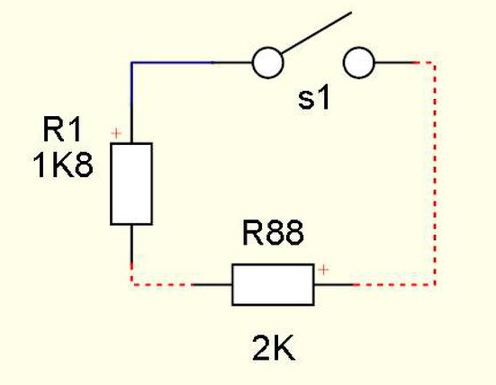
Tegnap átalakítottam a Photoart 17-LSi laminátoromat univerzálissá.
Most 190 fokra is be lehet állítani a fűtést. Feljebb nem érdemes menni, mert a biztonsági hő biztosíték kiolvad.
Az átalakításhoz kell egy kapcsoló, és egy 1,8 K ohmos ellenállás. A laminátorban keressük meg a z R88-as ellenállást. A fehér csipogó alatt van.
A kapcsolót és az ellenállást a rajz szerint kössük be.
Rövidre zárt kapcsolónál a mért hőfok kijelzése legalább 30 fokkal kevesebbet fog mutatni ami érthető is.
Ha igaz hőmérsékletet akarunk látni a kijelzőn, a kapcsolót ki kell kapcsolni a mérés idejéig.
Működtetése egyszerű, ha bekapcsoljuk a kapcsolót, akkor állítsuk (TRANS) módra.
Itt 150 fokot ír ki.
Ezt egy pontos digitális hőmérővel folyamatosan ellenőrizzük, nehogy megszaladjon a hőmérséklet.
Amennyiben nem értük el a 190 fokot, akkor a laminátor billentyűzetén emelhetjük a hőmérsékletet max. 160 fokra, és továbbra is mérjük a gumihengerek hőmérsékletét.
Ha elérte a hőmérsékletet, akkor csippan egyet a hangszóró, és ki írja READY.
A munka befejeztével nem ajánlatos kikapcsolni a készüléket, hanem tegyük (COLD)
üzemre, hogy lehűljenek a hengerek. 40 foknál kikapcsolható.
Egy jó tanács : A két trimmer potit nehogy elcsavargassuk a készülékben, mert vissza állítani nem lesz könnyű feladat!

